


Nõmme Tee Selts

Keskkonnakomisjon:
tarmo.tamm@riigikogu.ee
andres.metsoja@riigikogu.ee
yoko.alender@riigikogu.ee
mait.klaassen@riigikogu.ee
hanah.lahe@riigikogu.ee
tiit.maran@riigikogu.ee
tonis.molder@riigikogu.ee
paertel-peeter.pere@riigikogu.ee
evelin.poolamets@riigikogu.ee

Keskkonnaministeerium
keskkonnaministeerium@envir.ee

Keskkonnaamet
rainer.vakra@keskkonnaamet.ee
info@keskkonnaamet.ee
kristina.kurm@keskkonnaamet.ee

Riigimetsa Majandamise Keskus
andrus.kevvai@rmk.ee
rmk@rmk.ee

Tallinna Keskkonna- ja Kommunaalamet
vladimir.svet@tallinnlv.ee
kommunaal@tallinnlv.ee

Politsei- ja Piirivalveamet
ppa@politsei.ee

Päästeamet
rescue@rescue
28. juuni 2023

KIIRET REAGEERIMIST VAJAV KIRI

26.06.23 toimus Nõmme-Mustamäe maastikukaitseala Sütiste metsas, mahajäetud staadioni kõrval põleng, mis oleks võinud eskaleeruda metsatulekahjuks! Sündmus toimus 26. juunil 2023 kella 18 paiku. Keegi oli kutsunud Päästeameti ning tänu kiirele sekkumisele õnnestus suurem õnnetus ära hoida. Kuid nii kuivuse tõttu kui ka selle tõttu, et metsarinne on sealsamas kõrval, oleks põleng võinud lõppeda väga ohtliku olukorraga. Põleng on kõige paremini dokumenteeritud MTÜ Sütiste Metsa Selts FB-lehel.

Pöördume teie poole, et saada kaitset maastikukaitsealale, sh Natura2000 alale; liikidele, kes seal elavad ja inimestele, kes seal liiguvad. Olukord Nõmme-Mustamäe maastikukaitsealal on muutunud alarmeerivalt häirivaks ning isegi eluohtlikuks. Piirkonna seltsid on korduvalt juhtinud nii Keskkonnaameti, Riigimetsa Majandamise Keskuse kui ka Mustamäe ja Nõmme Linnaosavalitsuste tähelepanu viitade ja keelavate/ suunavate märkide puudumisele, mille tõttu alloetletud tegevused maastikukaitsealal on justkui lubatud:
- avalikus ruumis alkoholi tarvitamine;
- ebaseaduslikud lõkked (nädalavahetustel 20-30 ebaseaduslikku lõket korraga), suitsuving, lärm lõkete ümber;
- inimfekaalid (nakkuste levik);
- narkomaanid;
- selja tagant suurel kiirusel lähenevad ja vägivaldselt käituvad jalgratturid;
- massiüritused.
Suurenenud on loodust ja inimesi ohustavate juhtumite arv, kus maastikukaitsealale sisenenud inimesed ei saa aru, et sellel alal on eriti rangelt keelatud prügistamine, ebaseaduslike lõkete tegemine või mootorsõidukiga alale sisenemine. Ei saa märkimata jätta, et sellised tegevused on sobimatud ja enamasti ka keelatud mistahes looduslikus kohas Eestis. Lisaks kahjustab Nõmme-Mustamäe maastikukaitseala peamist loodusväärtust, Mustamäe nõlva, maastikujalgratastega mööda nõlva üles-alla sõitmine ja maastiku ebaseaduslik vormimine/kuhjamine ratastega trikkide harjutamiseks. Olukorda leevendaks suunavad viidad, mis märgiks ära rajad, milledel on jalgrattaga liikumine lubatud. Samuti on vajalikud selgitavad viidad, mis teavitavad juba alale sisenedes, et tegemist on maastikukaitsealaga, sealhulgas Natura2000 Euroopa kaitsealade võrgustiku osaga.

Hädavajalik on paigaldada teabetahvlid, et märkida ära lubatud ja keelatud tegevused ning võtta tööle trahvimise õigusega metsavaht. Juba 2022. aastal alustas Sütiste Metsa Selts ebaseaduslike lõkete tegijatele selgituste andmisega. Grillijatele (lõkke tegemise peamine põhjus) selgitati, et inimesed viibivad maastikukaitsealal ning mistahes metsas on väljaspool tuletegemise kohta keelatud lõket teha, eriti aga maastikukaitsealal. Enamasti vastati, et ei teatud, et viibitakse maastikukaitsealal. Öeldi korduvalt, et ühtegi viita ega keelavat või selgitavat silti pole. Mitmel korral välja kutsutud Päästeameti töötajad ei teadnud samuti, et Nõmme-Mustamäe maastikukaitseala osaks on Euroopa Liidu kaitsealade võrgustiku osa, Natura2000 kaitseala, mis hõlmab Rahumäe metsa ja osaliselt ka Sütiste metsa ning selles piirkonnas on looduse seisukorra halvendamine täiesti lubamatu vastavalt Elupaikade direktiivi 92/43/EMÜ artikkel 6 lõige 2:
“Liikmesriigid võtavad vajalikke meetmeid, et vältida erikaitsealadel looduslike elupaikade ja liikide elupaikade halvenemist ning selliste liikide häirimist, mille kaitseks alad on määratud, kuivõrd selline häirimine võib oluliselt mõjutada käesoleva direktiivi eesmärkide täitmist.”

Allpool on toodud vaid mõned fotodega illustreeritud näited perioodil juuni 2022-juuni 2023 toimunud rikkumistest Nõmme-Mustamäe maastikukaitseala kaitse-eesmärkide ja Natura2000 kaitse-eesmärkide suhtes.

1. 02.05.2023 toimus Eesti Kergejõustikuliidu korraldamisel 27. hubi jooks. Korraldajad olid maastikukaitsealale, sh Natura2000 kaitsealale, parkinud oma auto. Vastavalt Nõmme-Mustamäe maastikukaitseala kaitse-eeskirjale § 6 Keelatud tegevus, punkt 6:

“Kaitsealal on keelatud maastikusõidukiga sõitmine, välja arvatud järelevalve- ja päästetöödel, kaitseala valitsemise ja kaitse korraldamisega seotud tegevusel, kaitseala valitseja nõusolekul teostataval teadustegevusel, kaitse-eeskirjaga lubatud tegevusel, sealhulgas olemasolevate ehitiste hooldustöödel ja metsamajandustöödel ning suusatamiseks ette nähtud radade sisse sõitmiseks ja hooldamiseks.”

Ebaseaduslikult maastikukaitsealale pargitud mootorsõidukist sai koheselt teavitatud Politsei- ja Piirivalveametit. Nende esimene küsimus oli, et kas sissesõidutee ääres oli olemas maastikukaitseala tähistav märk. 02.05.2023 oli märk veel olemas, kuid seisuga 25.06.2023 on maastikukaitseala märgid kadunud kõikide viie Sütiste tee kaudu maastikukaitsealale sisenevate teede äärest. Sütiste teelt saab maastikukaitsealale siseneda viiest kohast ning mitte ühegi alale viiva tee ääres pole maastikukaitseala märki, fotod 1-5.

2. 24.06.2023 esitas Kaire Jakobson, MTÜ Sütiste Metsa Selts juhatuse liige, Politsei- ja Piirivalveametile süüteoteate Natura2000 alal, Sütiste metsas, jalakäijate teel liikunud mootorsõiduki kohta, mis polnud seotud hooldustöödega (Lisa 1); fotod 6-7.

3. 11.06 2023 saatis MTÜ Sütiste Metsa Selts Keskkonnaametile nõude väärteomenetluse algatamiseks seoses ligi 4 meetri kõrguselt tule tõttu kahjustunud männipuudega Nõmme-Mustamäe maastikukaitsealal Hiiul(Lisa 2); fotod 8-10.

4.Kuigi alates 14. juunist 2023 kehtib üle kogu Eesti tuletegemise ja grillimise keeld, siis 24. juunil 2023 grillis grupp inimesi otse keset Lamemäge ja otse pompöösse teadetetahvli vahetus läheduses, eirates üle-riigilist keeldu; foto 17.

Seltside liikmed on pidevalt tegelenud kas selgitustööga lõkke tegemise ebaseaduslikkuse kohta või lausa Päästeameti või Politsei väljakutsumisega. Seltside liikmed aitavad metsas puhtust hoida, korjates klaasikilde, kohvitopse, kommipabereid, suitsukonisid, plastkelgutükke, spordivõistlustest jäänud märgistusmaterjali, napsuvendadest jäänud pudeleid ja toidupakendeid, grillijatest jäänud prügi. Nende tegevuste käigus on seltsi liikmed pidanud taluma nii verbaalset sõimu kui ka ähvardusi. Olukord maastikukaitsealal on muutunud ohtlikuks, sest tehakse keelatud lõkkeid, sh ka puujuurte vahetus läheduses puujuuri kahjustades ja kuival pinnasel puude vahel ja läheduses. Kahjustada on saanud nii kaitseala alustaimestik, puud, kui ka maastikukaitsealal elavad linnud, loomad ja inimesed, kes seal liiguvad; fotod 11-16.

4. oktoobril 2022 tegi Keskkonnaamet ettepaneku Nõmme-Mustamäe maastikukaitseala Koostöökogu moodustamiseks. Koostöökoja liikmeteks kutsuti Keskkonnaameti, RMK, MTÜ Nõmme Tee Selts, MTÜ Sütiste Metsa Selts, ja veel mitme organisatsiooni esindajad. Koostöökoda pidi muuhulgas ühiselt otsustama, millise sisuga viidad ja kuhu paigaldatakse. Mais 2023 paigaldas RMK massiivse teadetetahvli Nõmme-Mustamäe maastikukaitseala Natura2000 ala piirkonda, Lamemäe keskele ja veel vähemalt kahte kohta, ilma Koostöökojaga kooskõlastamata nii asukoha kui viida sisu ja keele osas rikkudes vaateid ja tekitades võimalikult ohtliku olukorra nt kelgutajatele. Seltsid leiavad, et teabetahvli sisu ei lahenda põhiprobleeme, suur osa inforuumist on raisatud kolmekeelsele teabele.

KOKKUVÕTE:
Olukord Nõmme-Mustamäe maastikukaitsealal on halvenenud nii looduse kui ka inimeste jaoks. 26.06.23. tuleohtliku sündmuste valguses on olukord ELUOHTLIK! Eriti drastiline halvenemine on silmnähtav Nõmme-Mustamäe maastikukaitseala Natura2000 kaitsealal, kus koormus igal aastal kasvab, kuid kaitsemeetmeid ei rakendata (keelavad ja suunavad viidad puuduvad täielikult; koormuse vähendamine spordi- massiürituste keelustamise näol; maastikujalgrataste liikumise reguleerimine; hooldusraie lõpetamine jne). Samas on mujal tallinnas ja teistel maastikukaitsealadel häid näiteid, kus lihtsad ja arusaadavad pikrogrammidega keelumärgid on paigaldatud; fotod 18-19.

Euroopa kaitsealade võrgustiku osana on Rahumäe kaitseala loodud II kategooria kaitsealuse liigi, nõmmnelk, kasvutingimuste parendamise jaoks. Kuid loodusvaatlused näitavad kogu ala taimestiku ja eriti nõmmnelgi kasvutingimuste halvenemist. Eesti ei täida Euroopa Liidu kehtestatud looduskaitselisi kohustusi ning Tallinn esineb silmakirjalikult Euroopa Rohepealinnana.

ETTEPANEK ja KIIRELOOMULINE VAJADUS:
Kutsuda kokku erakorraline Nõmme-Mustamäe maastikukaitseala kaitsetegevuste arutamise koosolek, kuhu kuuluvad:

MTÜ Nõmme Tee Selts
MTÜ Sütiste Metsa Selts
Päästeamet
Politsei- ja Piirivalveamet
Keskkonnaamet
Riigimetsa Majandamise Keskus
Tallinna Linnavalitsus
Tallinna Keskkonna- ja Kommunaalamet
Mustamäe LOV
Nõmme LOV.

Erakorralise koosoleku päevakorras on viitade, infotahvlite, reguleerivate ja korraldavate liiklusmärkide kiirendatud korras paigaldamine ja metsavahi palkamine ja muud toimivad kaitsemeetmed. Koosolek otsustab viitade / infotahvlite/ liiklusmärkide asukohad, sisu ja paigaldamise ajakava. Seltsid saavad olla nõuandjaks, et aidata määrata viitade / infotahvlite / liiklusmärkide paigaldamise jaoks mõistlike asukohtade valiku määramisega.

Täiendavate küsimuste korral palun pöörduda:

Kaire Jakobson
MTÜ Sütiste Metsa Selts
Juhatuse liige
sytistemetsaselts@gmail.com

Kadi Alatalu
MTÜ Nõmme Tee Selts
Juhatuse liige
Nõmme-Mustamäe maastikukaitseala moodustamise algatuskomisjoni liige
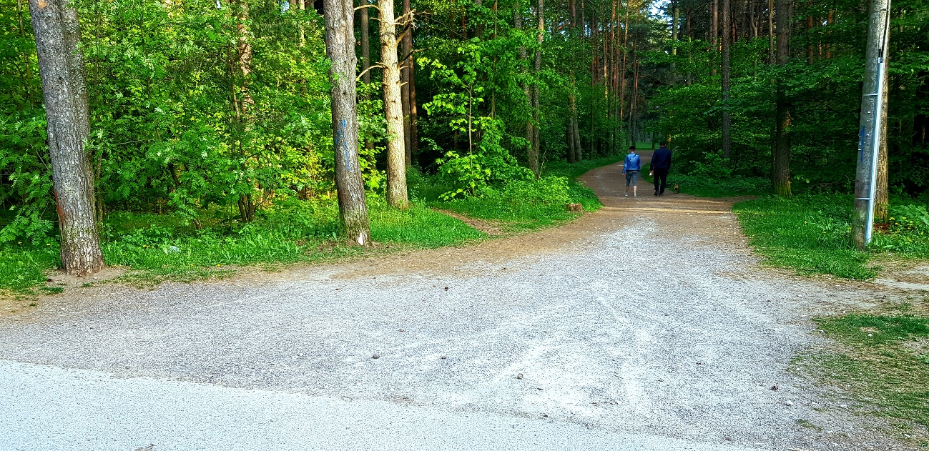
Foto 1; sissepääs 1 Nõmme-Mustamäe maastikukaitsealale Tervise tänava poolt (PERH-i parkla).
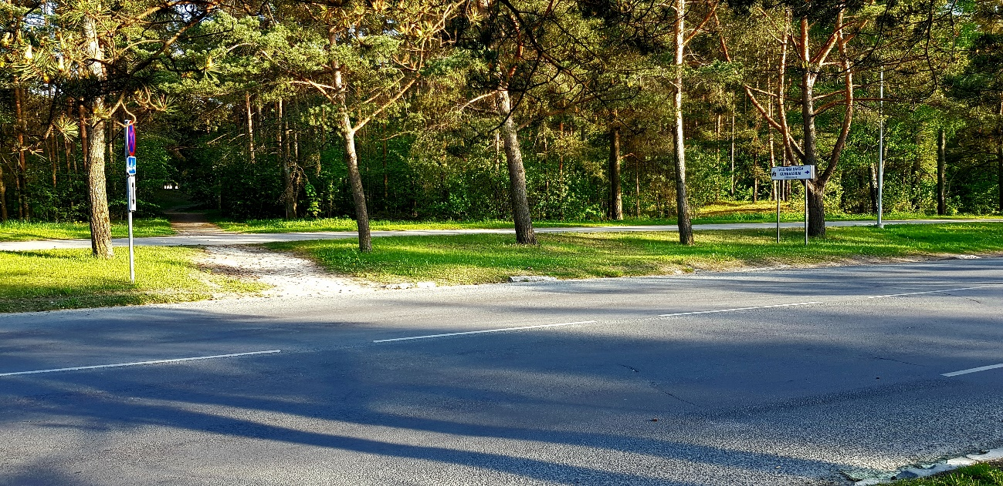
Foto 2; sissepääs 2 Nõmme-Mustamäe MKA-le Sütiste teelt ennem Tallinna Saksa Gümnaasiumi juurde viivat ülekäigurada.

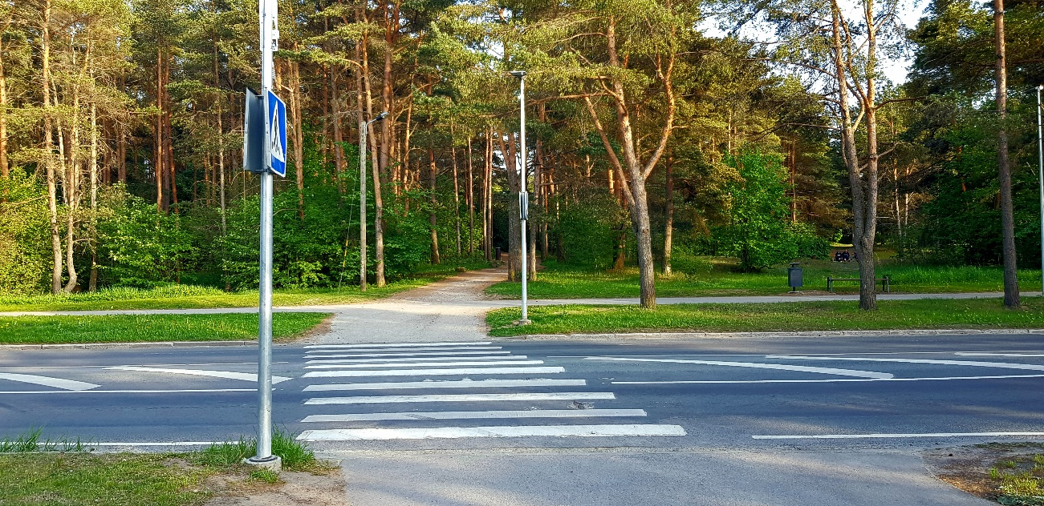
Foto 3; sissepääs 3 Nõmme-Mustamäe MKA-le Sütiste teelt Tallinna Saksa Gümnaasiumi juurde viiva ülekäiguraja juures.

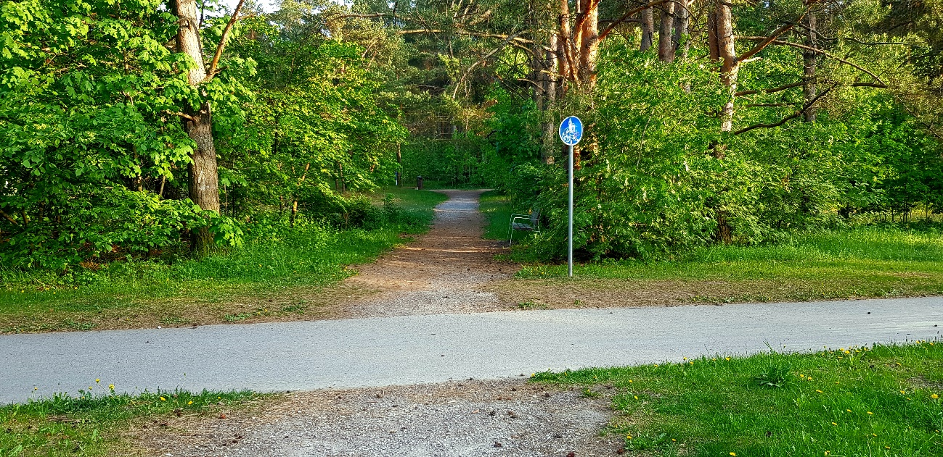
Foto 4; sissepääs 4 Nõmme-Mustamäe MKA-le Sütiste tee 36 juurest.
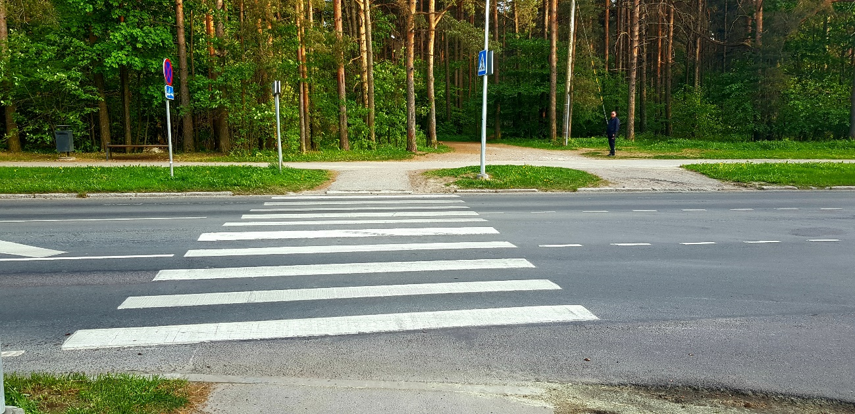
Foto 5; sissepääs 5 Nõmme-Mustamäe MKA-le Sütiste teelt, Tall. 53. Keskkooli juurest.

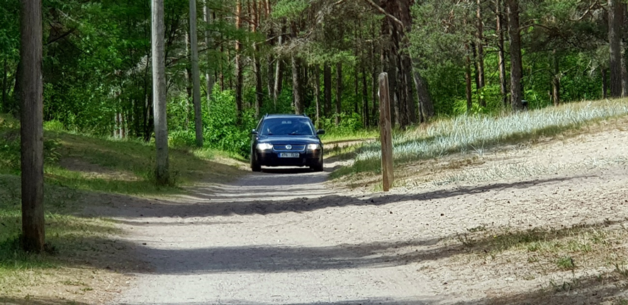
Foto 6; tehtud 24. juunil 2023 Natura 2000 kaitsealal.

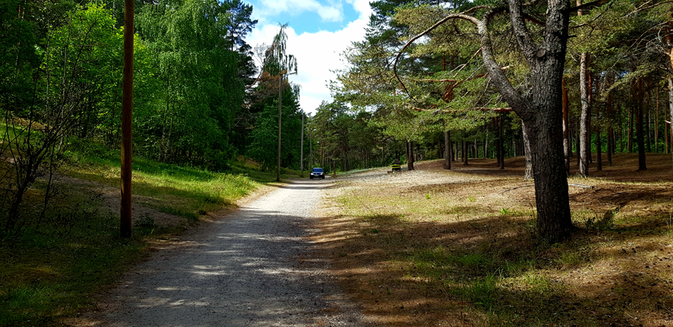
Foto 7; tehtud 24. juunil 2023 Natura2000 kaitsealal.

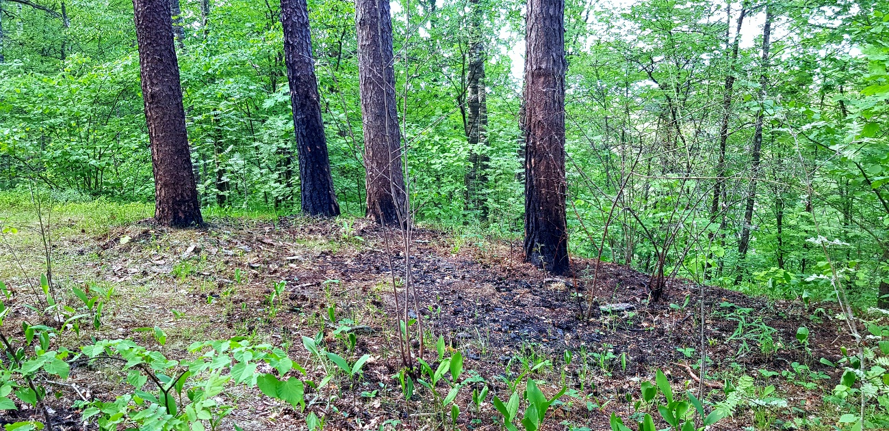
Foto 8; tehtud 6. juunil 2023.

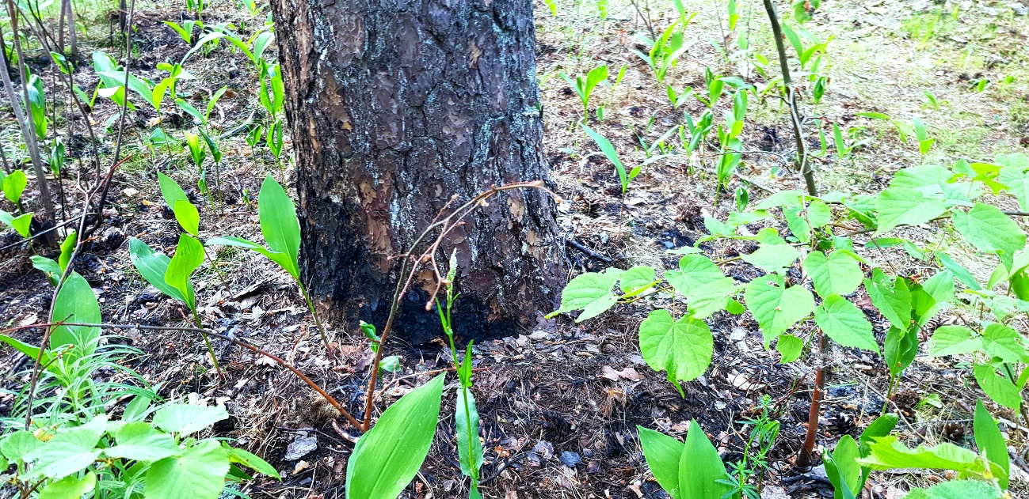
Foto 9; tehtud 6. juunil 2023.

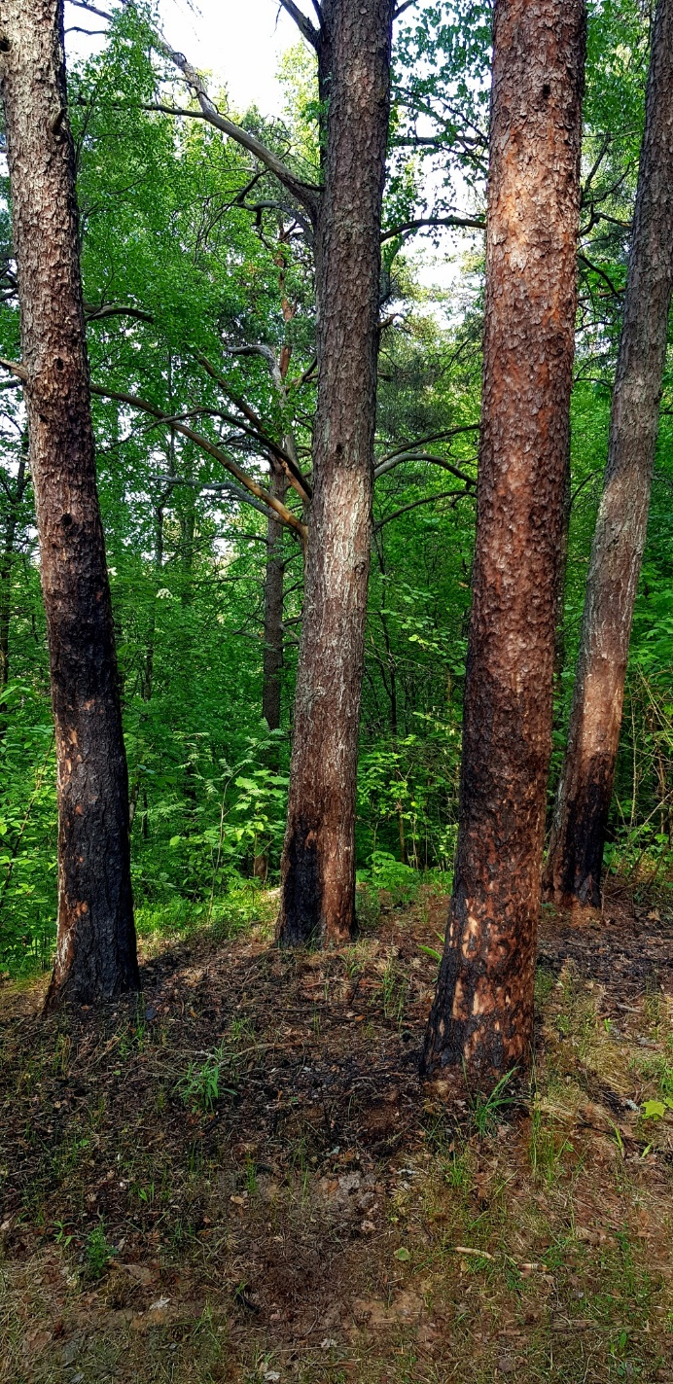
Foto 10; tehtud 6. juunil 2023.

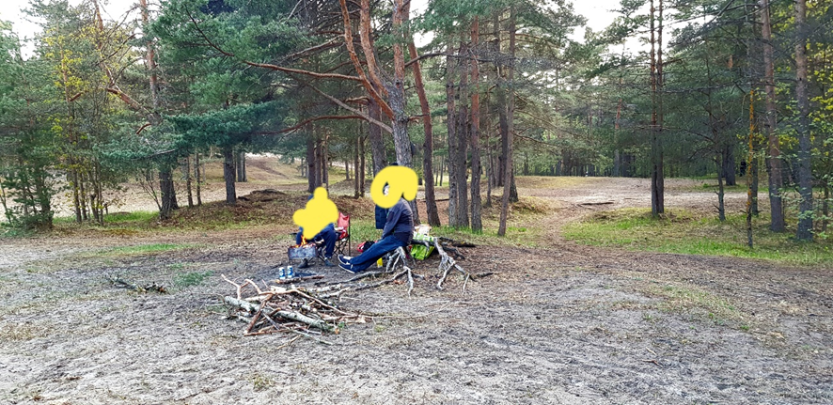
Foto 11; foto tehtud mais 2022 Nõmme-Mustamäe MKA Natura2000 kaitsevõrgustiku alal.
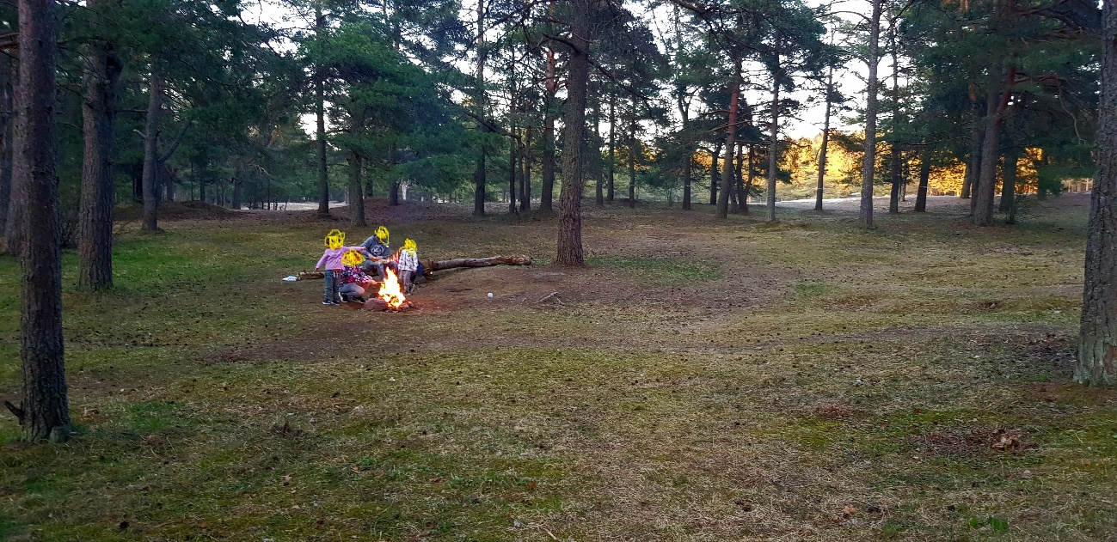
Foto 12; foto tehtud juunis 2023 Nõmme-Mustamäe MKA Natura2000 kaitsevõrgustiku alal.

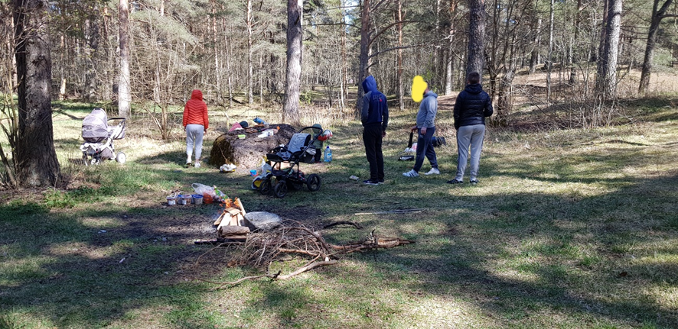
Foto 13; foto tehtud juunis 2023 Nõmme-Mustamäe MKA Natura2000 kaitsevõrgustiku alal.

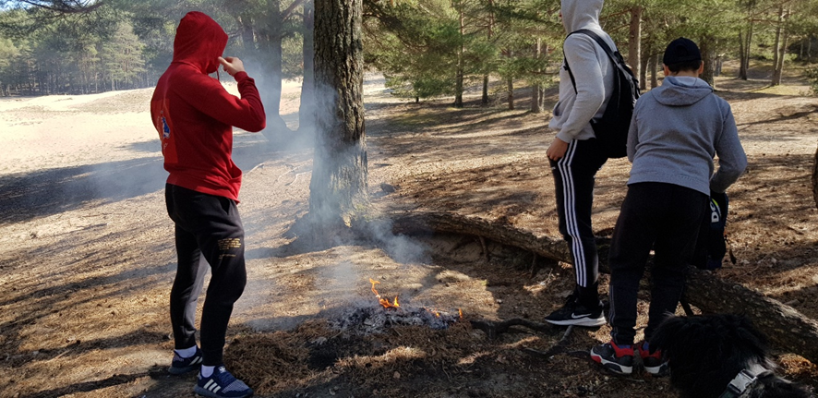
Foto 14; Nõmme-Mustamäe maastikukaitseala Natura2000 kaitsevõrgustiku ala

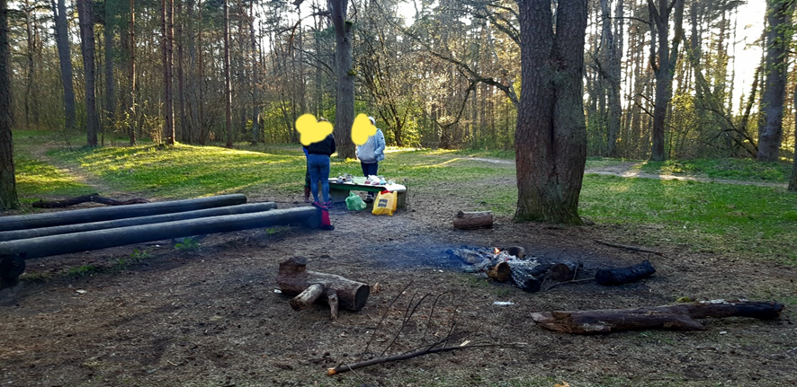
Foto 15; Nõmme-Mustamäe maastikukaitseala jõutreeningu koha kõrval.

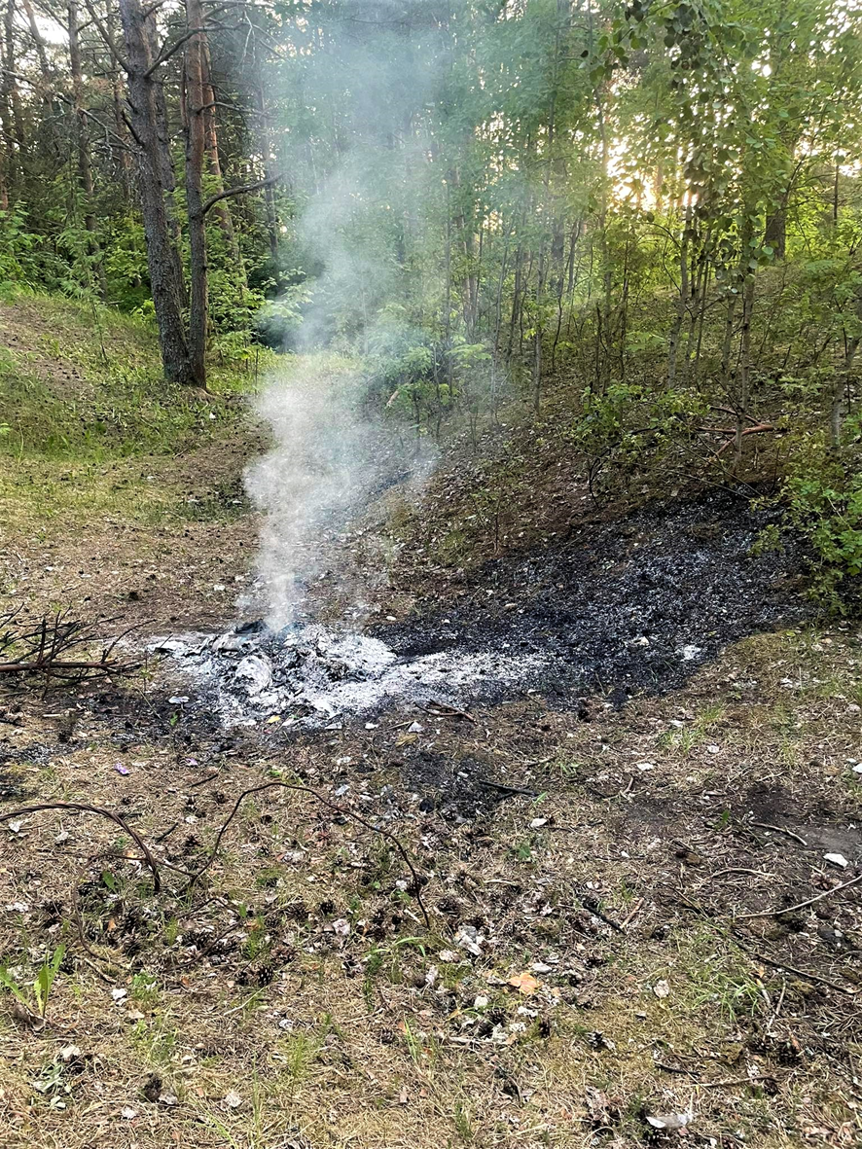
Foto 16; foto tehtud 14.06.2023 Nõmme-Mustamäe maastikukaitsealal.
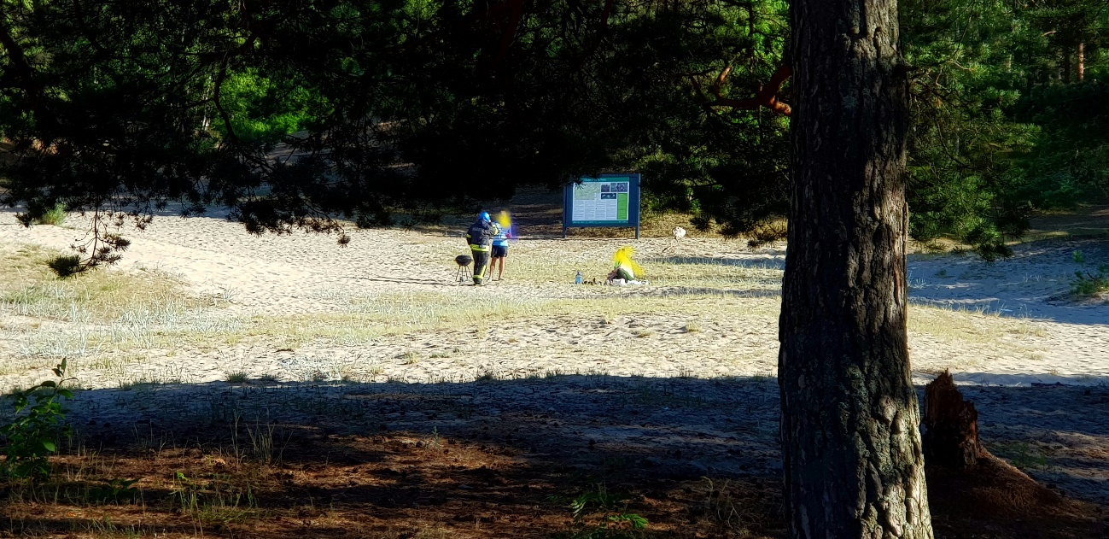
Foto 17; tehtud 24. juunil 2023 Natura2000 kaitse-alal.

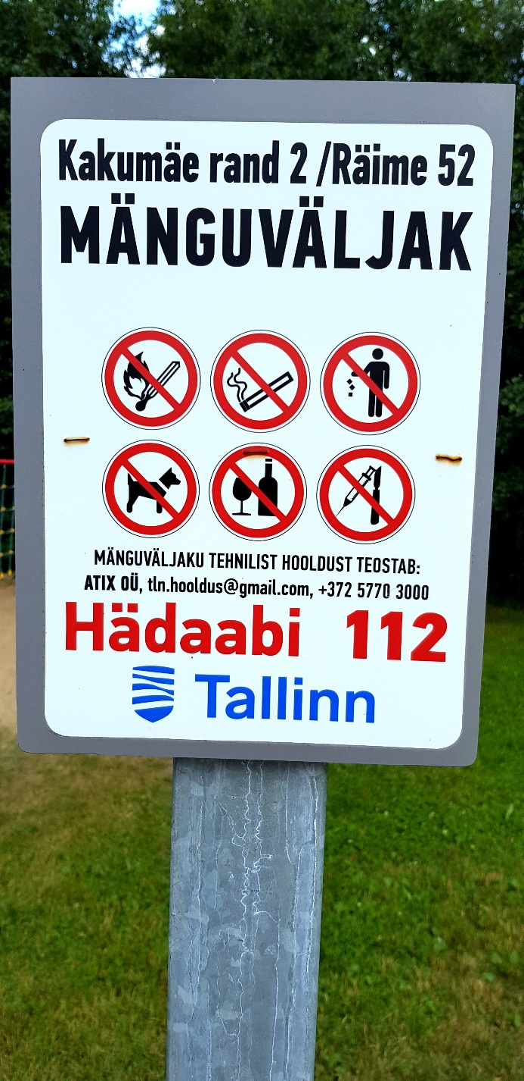
Foto 18; tehtud 2022 suvel Kakumäe rannas.
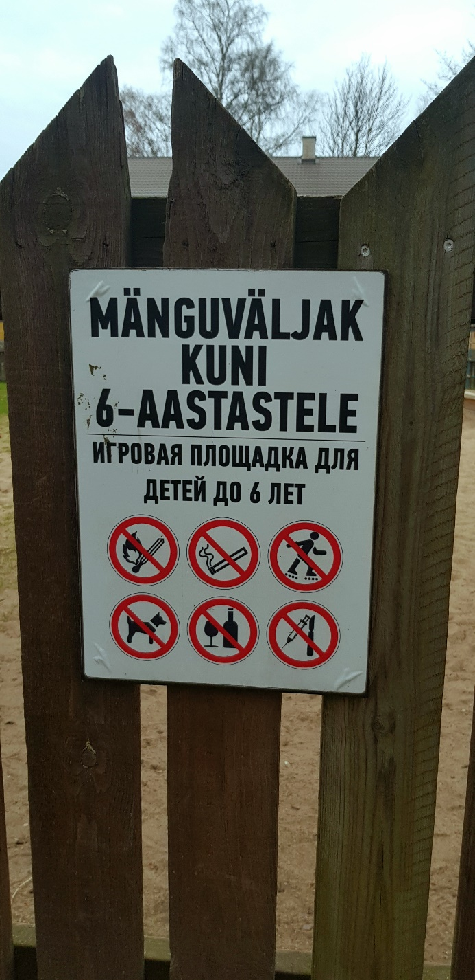
Foto 19, tehtud 2023 aprillis Koplis.

26.06.23 põleng Nõmme-Mustamäe maastikukaitsealal; Sütiste Metsa Selts postitused videote ja fotodega: https://www.facebook.com/sytistemetsaselts/videos/1719143178557150/ https://www.facebook.com/sytistemetsaselts/videos/985043245960080 https://www.facebook.com/sytistemetsaselts/posts/pfbid02yFptLBJWChqQBXDx6eWbZH71BLdx1Zfk5FRfwHdgzPAWEiVFfbauVDcJr4XC1W1jl
Nõukogu direktiiv 92/43/EMÜ, 21. mai 1992, looduslike elupaikade ning loodusliku loomastiku ja taimestiku kaitse kohta: https://eur-lex.europa.eu/LexUriServ/LexUriServ.do?uri=CONSLEG:1992L0043:20070101:ET:PDF
Sütiste Metsa Selts Facebook-lehe postitus kuupäevaga 02.05.2023: https://www.facebook.com/sytistemetsaselts/posts/pfbid0Mbw2ewjhbe3TUqMrzvBb5cAZ3f1ffBk9LepXJhN9knjqNtNRvBrGuzPtu9TC2pB9l
Nõmme-Mustamäe maastikukaitseala kaitse-eeskiri, vastu võetud 17.03.2023 nr 28: https://www.riigiteataja.ee/akt/122032023007

